Муниципальное автономное дошкольное образовательное учреждение
«Детский сад комбинированного вида № 14 «Умка»
группа общеразвивающей направленности старшая «Г» №7
для детей от 5-6 лет

Наш первый родительский урок.
В субботу – 27 февраля 2016 года в рамках мини проектапо патриотическому воспитанию детей «Защитники Отечества», посвященный 23 февраля, прошел необычный родительский урок.
Его организатором стал Артем Викторович – папа воспитанницы нашей группы, который работает пожарным в нашем городе. Он сам провел экскурсию по «Пожарной части».
Дети побывали на посту, где принимают звонки от граждан; в комнатах, где пожарные готовят, отдыхают, тренируются.
Особенный восторг произвел на детей гараж, где стояло несколько пожарных машин. Артем Викторович рассказал и показал особенности комплектации разных машин, дал возможность каждому ребенку побывать внутри кабины.
На уроке дети получилине только много новых знаний о важной и нужной профессии – пожарный, но и радостные эмоции и яркие впечатления. Мы надеемся, что такие родительские уроки станут традицией в нашей группе.
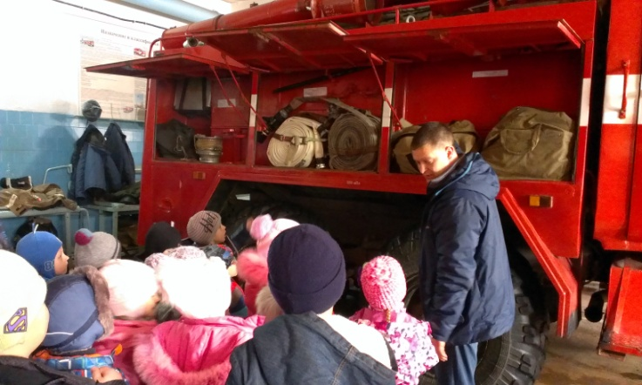
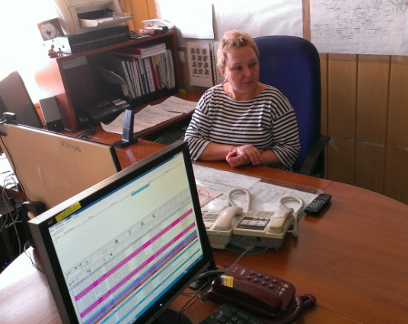

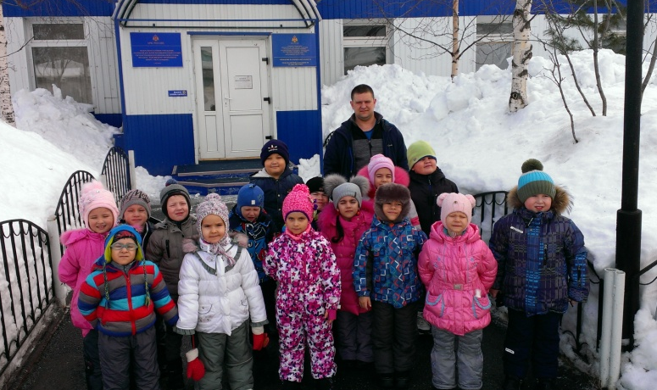
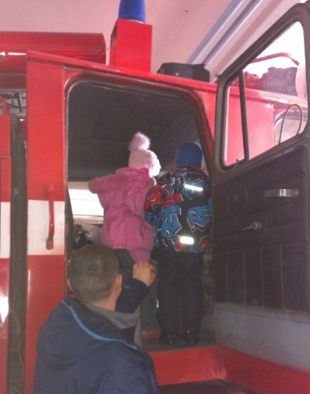

Воспитатели старшей группы №7 Гусева Е.В. Чередова И.Н.

